Si vous utilisez le compte client unique dans le paramétrage de l'application, vous ne pourrez pas avoir les adresses de facturation et de livraison enregistrées sur la fiche client Sage.
En effet comme celle-ci serait écrasée à chaque nouvelle commande web, il nous n'enregistrons pas les adresses.
Toutefois, si vous souhaitez avoir l'adresse de livraison dans le document de vente créé dans Sage vous pouvez paramétrer le logiciel comme ceci.
Au lieu d'être sur le paramétrage compte client unique
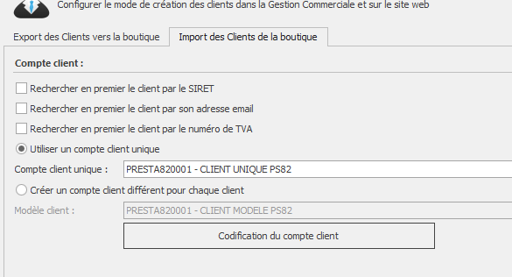
basculez sur "Créer un compte différent pour chaque client" et renseignez le code tier de la fiche Sage ici :
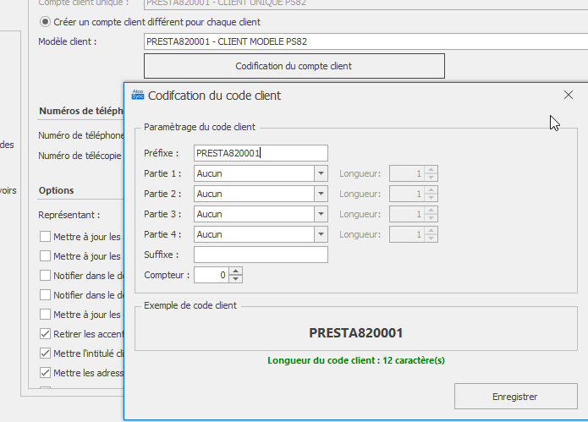
Ensuite activez l'option "Mettre à jour les adresses de livraison"
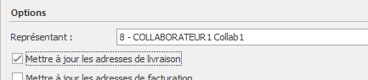

Cela vous permet d'importer l'adresse de livraison qui se rajoutera à l'onglet Livraison de la fiche client unique
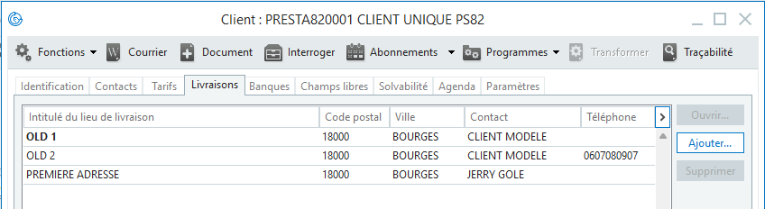
Et vous permet d'avoir l'adresse de livraison également dans le document de vente > Information
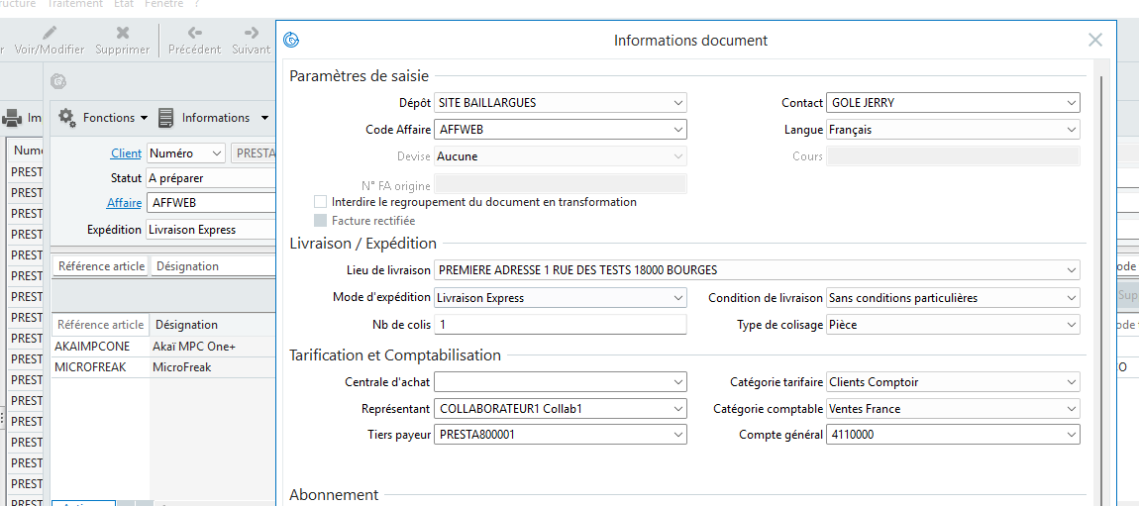
Vous pouvez activez l'option de mise à jour de l'adresse de facturation dans la fiche client Sage mais cette adresse sera écrasée à chaque import de commande donc ne sera pas concervée.

